## Xây dựng trò chơi xếp gạch

## (Brick Breaker)

## Báo cáo giai đoạn 2

**2. Thiết kế hệ thống**

**2.1 Phác thảo mô hình công nghệ ứng dụng**

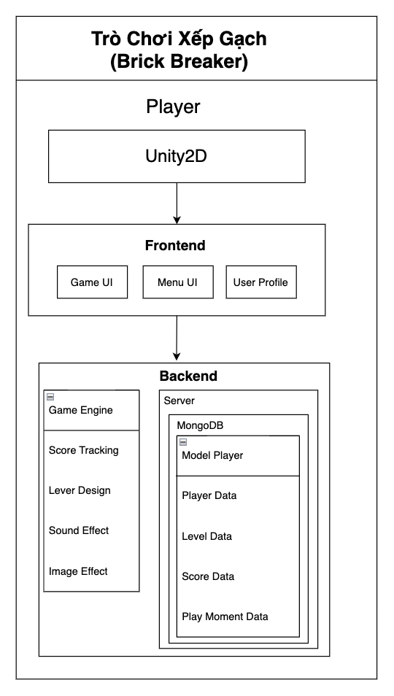

**2.2 Thiết kế giao diện**

Excel

**2.3 Thiết kế dữ liệu**

**2.3.1 Thiết kế sơ đồ quan hệ thực thể (ERD)**

## Xác định các thực thể

* **Player** (user_id, username, password, playerName, levels, color, scores)
* **Level (**levelnumber, appreciate**)**

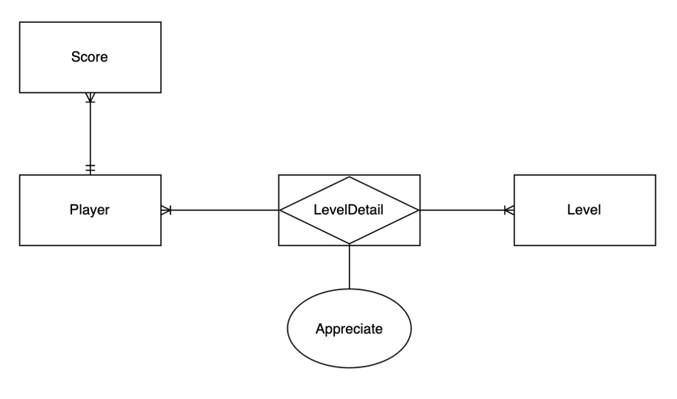

## Mô hình dữ liệu quan hệ

* **Player** (user_id, username, password, playerName, color)
* **Level (**levelnumber**)**
* **Level_Detail** (user_id, levelnumber, appreciate)
* **Score** (user_id, score)

**2.3.2 Thiết kế chi tiết thực thể (ERD)**

* Bảng : **Player**

**Player** (user_id, username, password, playerName, color)

|  |  |  |  |  |  |  |  |
| --- | --- | --- | --- | --- | --- | --- | --- |
| **STT** | **Tên trường** | **Kiểu** | **Diễn giải** | **Khóa duy nhất** | **Khóa chính** | **Khóa ngoại** | **Not Null** |
| 1 | user_id | INT | Mã duy nhất của người chơi | X | X |  | X |
| 2 | username | VARCHAR | Tên đăng nhập của người chơi | X |  |  | X |
| 3 | password | VARCHAR | Mật khẩu của người chơi |  |  |  | X |
| 4 | playerName | VARCHAR | Tên người chơi trong trò chơi |  |  |  | X |
| 5 | color | INT | Mã màu được lựa chọn bởi người chơi trong trò chơi |  |  |  | X |
| 6 | playTime | INT | Tổng thời chơi chơi (theo giây) của người chơi. |  |  |  | X |
| 7 | playSession | INT | Tổng số lượt chơi của người chơi |  |  |  | X |

* Bảng : **Level**

**Level (**levelnumber**)**

|  |  |  |  |  |  |  |  |
| --- | --- | --- | --- | --- | --- | --- | --- |
| **STT** | **Tên trường** | **Kiểu** | **Diễn giải** | **Khóa duy nhất** | **Khóa chính** | **Khóa ngoại** | **Not Null** |
| 1 | levelnumber | INT | Số cấp độ của trò chơi | X | X |  | X |

* Bảng : **Level_Detail**

**Level_Detail** (user_id, levelnumber, appreciate)

|  |  |  |  |  |  |  |  |
| --- | --- | --- | --- | --- | --- | --- | --- |
| **STT** | **Tên trường** | **Kiểu** | **Diễn giải** | **Khóa duy nhất** | **Khóa chính** | **Khóa ngoại** | **Not Null** |
| 1 | user_id | INT | Liên kết với bảng "Player" |  | X | Player | X |
| 2 | levelnumber | INT | Liên kết với bảng "Level" |  | X | Level | X |
| 3 | appreciate | INT | Số lượng đánh giá của người chơi đối với cấp độ |  |  |  | X |

* Bảng : **Score**

**Score** (user_id, score)

|  |  |  |  |  |  |  |  |
| --- | --- | --- | --- | --- | --- | --- | --- |
| **STT** | **Tên trường** | **Kiểu** | **Diễn giải** | **Khóa duy nhất** | **Khóa chính** | **Khóa ngoại** | **Not Null** |
| 1 | user_id | INT | Liên kết với bảng "Player" |  | X | Player | X |
| 2 | score | INT | Điểm số của người chơi |  |  |  | X |

**2.3.3. Thiết kế sơ đồ lớp (Class Diagram)**

